2011年 JPDGA公式戦（LT 150オープン）
第7回 京都クラシック ディスクゴルフトーナメント 募集要項

KYOTO classic
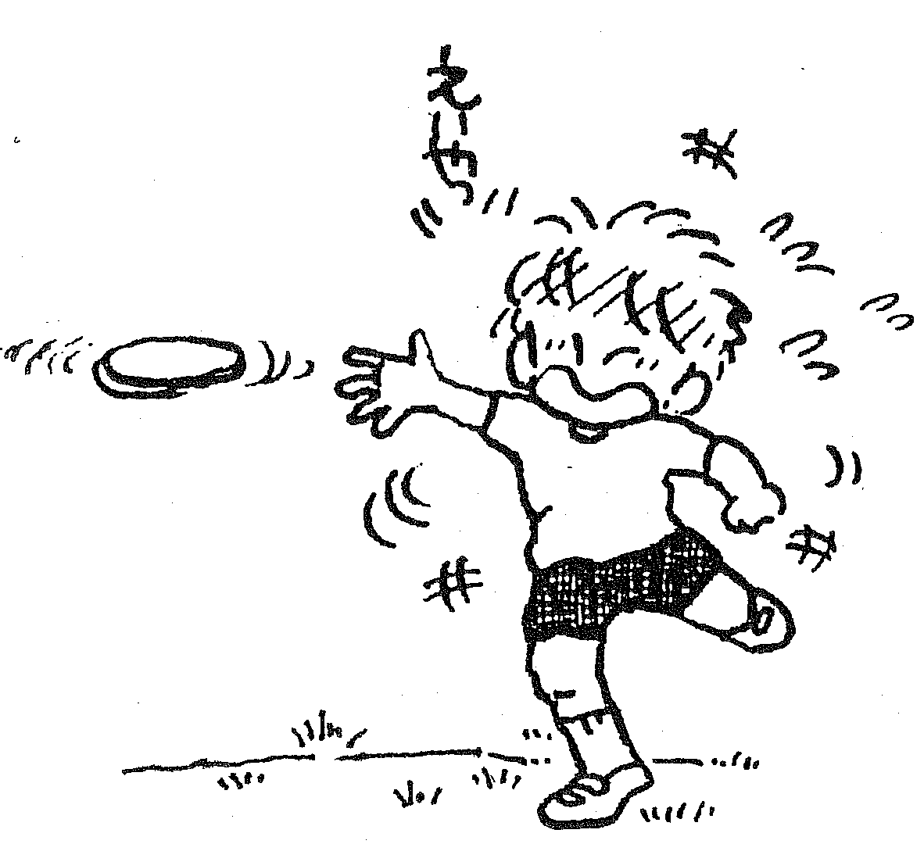
DISC GOLF TOURNAMENT
イラスト：Osuda

期日 平成23年6月11（土）・12（日）
会場 府民の森ひよし

主催 日本ディスクゴルフ協会

会場 府民の森ひよし（京都府南丹市日吉町）関西電力「日吉ダム」近く
TEL：0771-72-1339

主管 京都府ディスクゴルフ協会 京都府フライングディスク協会

後援 京都府 （予定）
京都府体育協会 （予定）
京都府レクリエーション協会 （予定）
京都新聞社 （予定）

協賛 株式会社ヒーロー （予定）

まず最初に、今回「東日本大震災」に被災されました地域の方々に心よりお見舞い申し上げますと共に出来る限りの応援、支援を続けることを誓います。
「京都オープン」を改名し、一昨年より「京都クラシック」として開催を致しましたところ参加された皆様より驚く程の好評を戴きました。今回よりお許しを得て「LT」ローカルトーナメントとして、公認大会の気楽な良いところは残し乍ら「楽しいトーナメント」を目指して参ります。皆様の後押しを戴きますようお願い致します。今回も色々と工夫を凝らして開催致しますので、こぞって気楽にご参加下さい。お待ちしています。
尚、9月には同会場にて「日本選手権」が開催されます。 栗 山 靖 巳

大会スケジュール 天候などの状況によりスケジュール等の変更がある場合が
ありますので、ご了承ください。
6月10日（金）
13：00～ 公式練習

6月11日（土） ※7：00開門、閉門は基本17：00
9：00～ 受付開始（各部門）プロ部門、アマ各部門（1day、2day）
9：30～ 開会式、プレーヤーズミーティング
10：30～ プロ、アマ各部門（予選） 第1ラウンド開始（18ｈ）
13：00～ 昼食（各自でお願いします） （ご希望の方には斡旋します）
14：30～ プロ、アマ各部門（予選） 第2ラウンド開始（18ｈ）
17：00 1日目競技終了予定（1day表彰式）
19：00～ 懇親会（府民の森ひよし） 会費3,000円（バーベキュー）

6月12日（日） ※7：00開門、閉門は基本17：00
8：30～ プロ、アマ（2day）各部門（予選）第3ラウンド開始（18ｈ）
9：00～ アマ（1day）受付開始（各部門）
9：30～ 開会式、プレーヤーズミーティング
10：30～ アマ（1day）各部門（予選） 第1ラウンド開始（18ｈ）
11：00～ プロ、アマ（2day）昼食 （ご希望の方には斡旋します）
12：00～ プロ、アマ（2day）準決勝 ラウンド開始（9ｈ）
13：00～ アマ（1day）昼食 （ご希望の方には斡旋します）
14：00～ アマ各部門（1day含）決勝 ラウンド開始（9ｈ）
15：00～ プロ、アマ（2day）決勝 ラウンド開始（9ｈ）
17：00～ 表彰式、閉会式
尚、スケジュールは余裕を持って計画していますので、前倒しの可能性があります。注意！！
※プロ部門は2dayです。
※アマ部門は2dayと1dayがありますので、ご注意下さい。
（違うところ・2dayはプロと同じティーからチャレンジ出来ます。・賞品に差があります。）
・ラウンド数が違う。） 楽しんで下さい。
※アマ部門のポイントについて
同クラスで1day（土曜日）と1day（日曜日）両方が成立する場合、日曜日の順位ポイントを採用します。
また、同クラスで1dayと2day両方が成立する場合、1dayの順位ポイントを採用します。参加ポイントは
JPDGA会員すべての方に付きます。
※準決勝、決勝進出について
プロ準決勝（原則参加者全員：37名以上の場合には人数制限の可能性あり）
アマ(1day)決勝（全員：原則として成立クラス別順位でパーティ分け）
プロ、アマ（2day）決勝（各クラス上位4位タイまで進出）

表彰 プロ部門：1位～4位、飛賞あり
アマ部門：1位～3位、飛賞あり（2dayと1dayは賞品が異なります）1dayは各日の表彰になります。
その他：ファッション賞、ニアピン賞、etc
注）今回はオフィシャルハンデの採用は致しません。

募集人数 プロ部門、アマ部門の合計で 先着・７２名

使用ディスク・ルール
使用ディスクは、PDGA及びJPDGA公認の150オープンクラス及び水に浮くラウンドノーズディスク。
ルールは「ＪＰＤＧＡ２０１１年ルール（２００８年ルール＋２０１１年変更内容）を適用します。
ローカルルールについては、プレーヤーズミーティングで説明します。

食事について
付近にコンビニ等はありませんので、各自でお願い致します。
昼食については、弁当の希望者のみ手配致しますので、お知らせください。
斡旋弁当・大人用800円、子供用600円 いずれも税込、お茶付き

参加料
プロ部門 5,000円（非会員7,000円）
オープン（年齢、性別問わず）、マスター（40歳以上、性別問わず）
グランドマスター（50歳以上、性別問わず）、レディース（女性に限り、年齢問わず）
アマ部門 2day 4,000円（非会員6,000円） 1day 3,000円（非会員5,000円）
●アドバンスオープン （年齢、性別問わず）
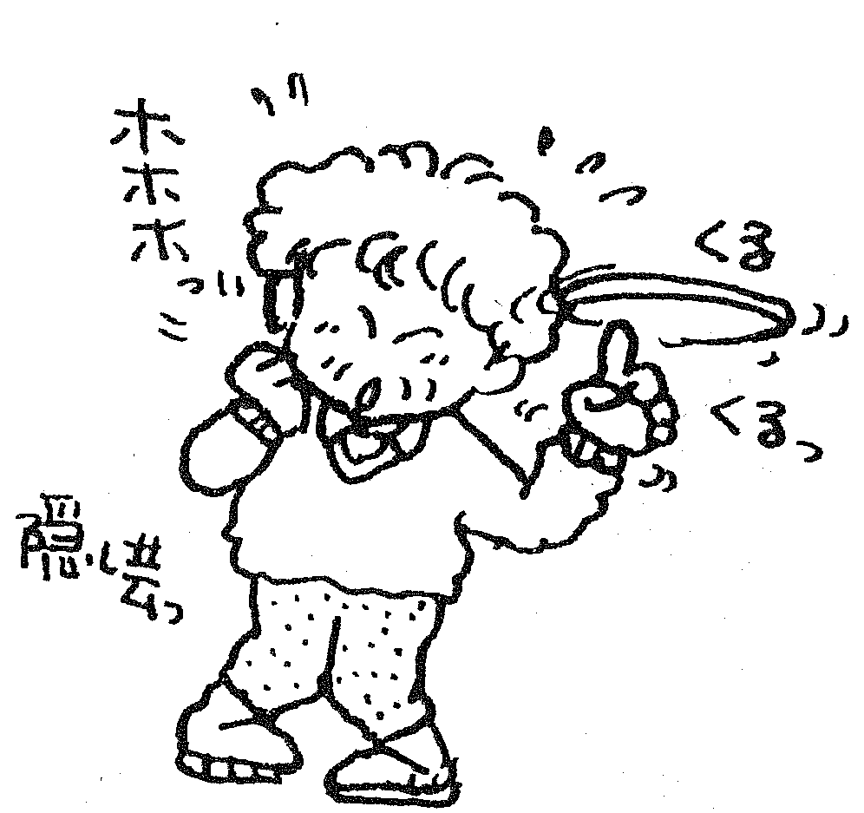
○ 〃 レディース （女性、年齢問わず）
●マスター （40歳以上、性別問わず）
○ 〃 レディース （40歳以上、女性）
●グランドマスター （50歳以上、性別問わず）
○ 〃 レディース （50歳以上、女性）
●シニアグランドマスター （60歳以上、性別問わず）
○ 〃 レディース （60歳以上、女性）
●レジェンド （70歳以上、性別問わず）
○ 〃 レディース （70歳以上、女性）
ジュニア部門 1,500円（非会員3,500円） ※2dayと1day同じ

ジュニアU10 （10歳以下、男性）
〃 （10歳以下、女性）
ジュニアU13 （13歳以下、男性）
〃 （13歳以下、女性）
ジュニアU16 （16歳以下、男性）
〃 （16歳以下、女性）
ジュニアU19 （19歳以下、男性）
〃 （19歳以下、女性）
※各クラス3名以上の参加で成立とします。2名以下の場合は上位クラスでのプレーとします。
※会員とは日本ディスクゴルフ協会会員（Ｃ会員を除く）及び日本フライングディスク協会A会員、
協力県協会員とします。
締め切り
6月5日（日）（日付有効）遅れるとレイトエントリー（1,000円付加）が発生します。
※定員になり次第、締め切りますのでご了承ください。
※締め切り時点で成立部門は確定し、以後キャンセル、部門変更は出来ません。
申込方法
郵送 〒603-8246 京都市北区紫野西泉堂町48
京都府フライングディスク協会
FAX 075-491-1554
参加料振込先 京都銀行 上堀川支店 普通預金3156755
京都府フライングディスク協会 会長 栗山靖巳（クリヤマ ヤスミ）
ゆうちょ銀行 一〇九店 当座預金 0075075
京都府フライングディスク協会

問い合わせ先
090-3728-7494（栗山携帯） dan.guri-kyfda-222@docomo.ne.jp（栗山携帯メールアドレス）

宿泊、その他案内
開催会場施設 メインキャビン5室（25名） 4人部屋（洋室）2室 小、中学生2,400円
5人部屋（和室）1室 高校生 2,700円
6人部屋（洋室）2室 一般 3,000円
サブキャビン 2棟（各4名） １棟１日 15,000円
テントデッキ 10基 １基１日 1,500円
露地テントサイト10区画 1区画1日 1,000円
「日吉荘」 会場から約10分のビジネスホテル（送迎あり）
JR日吉駅近く（TEL：0771-72-3467）※予約は各自でお願いします。
シングル（9名）、ツイン（4室×2名）共に6,800円（朝、夕食付）
ロフト（9名）4,500円（朝、夕食付）
キャビン（4名）6,500円（朝、夕食付）6,500円
「日吉山の家」会場から約20分 （TEL：0771-72-0510 TAX：0771-72-0728）
本館（朝食付） 大人4,200円、夕食付6,300円
中高生3,150円 夕食付5,250円
バンガロー（4人用）4,200円 詳しくは直接お問合わせください。
「スプリングひよし」 会場から約10分の温泉、レストラン、土産品店 10時～21時営業
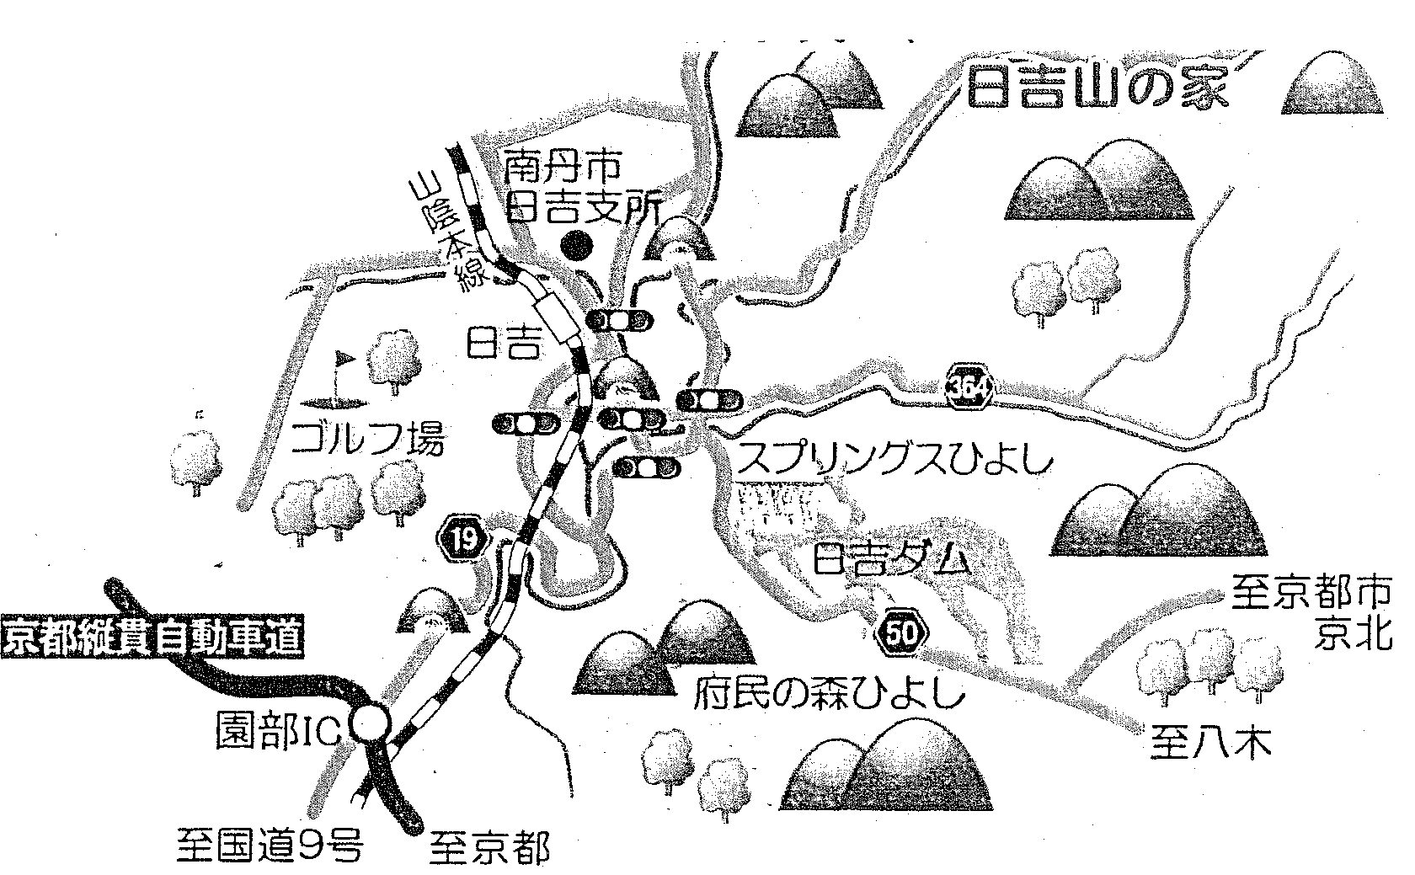
会場、交通の案内
会場 「府民の森ひよし」 TEL：0771-72-1339
電車 JR山陰本線（嵯峨野線）「日吉駅」下車
府民の森行き町営バス「府民の森駅」下車
お車 京都縦貫自動車道 「園部IC」左折、約10Kｍ

お気をつけておいで下さい。おこしをお待ちしております。

2011年 月 日
第7回京都クラシックエントリーフォーム

フリガナ 生年月日： 年 月 日  氏 名 （ 男 ･ 女 ）（ 才） | JPDGA# |  | JFDA# | PDGA#
住所 〒 TEL （ ）
FAX （ ）
支払方法 ： □ 銀行振込 ／ □ 現金書留 ／ □ その他 |  | 入金日： 2011年 月 日付
入金金額 参加料 円 （レイトエントリー 円）  弁当 円 懇親会 円 |  | 合計金額 円
◎該当するものにチェックして下さい。
【プロ部門】 参加料 5,000円 （非会員7,000円）
□オープン □レディース □マスター □グランドマスター
【アマ部門】 参加料 □2day 4,000円（非会員6,000円） 注）2day、1day土曜日、1day日曜日いずれかチェックしてください。
□1day土曜日3,000円（非会員5,000円） □1day日曜日3,000円（非会員5,000円）
□アドバンス □アドバンス・レディース □マスター □マスター・レディース □Gマスター
□Gマスター・レディース □シニアGM □シニアGM・レディース □レジェンド □レジェンド・レディース
【ジュニア部門】 参加料 □2day1,500円（非会員3,500円） 注）2day、1day土曜日、1day日曜日いずれかチェックしてください。
□1day土曜日1,500円（非会員3,500円） □1day日曜日1,500円（非会員3,500円）
□U10 □U10・レディース □U13 □U13・レディース □U16 □U16・レディース □U19 □U19・レディース
【レイトエントリー】 □ 1,000円
【弁当注文】 6月11日（土） 個×800円 6月12日（日） 個×800円
個×600円 個×600円
【懇親会】 □参加する □参加しない 大人 名×3,000円 子供 名×2,000円

誓約書
私は、第7回京都クラシックへの参加にあたり、下記のことを誓約いたします。
★私は大会主催者による大会規約、規則、指示に従う事を同意致します。
★私は大会開催中に発生した事故等について、大会主催者に一切責任を問いません。
★私は天候状況、会場の事情等により、日程及び内容に変更があっても異議を申しません。
また大会が成立した場合、参加料などの返金を請求致しません。
★私は大会開催中に於けるマスコミ取材による発生した肖像権などは、フライングディスク
普及に限り、使用される事に異議を申しません。
★私は開催期間中に於ける私物の管理は自己責任とし、また盗難が発生した場合も主催者に
その責任を一切問いません。
★私は受付順等により参加出来なくなった時、振込手数料を差し引いての参加料等の返金を
受ける事に異議を申しません。
署名 印

